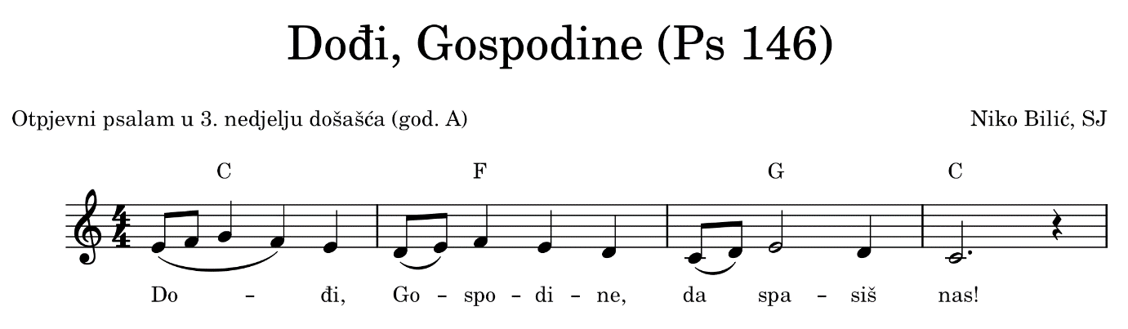 C F G C  
Dođi, Gospodine, da spasiš nas!

C d G  
Gospodin ostaje **vje**ran dovijeka,

a G  
potlačenima vrać**a** pravicu,

e d C  
a gladnima **kru**ha daje.  
G C  
Gospodin oslo**ba**đa sužnje.

Gospodin slijepcima **o**či otvara.  
Gospodin uspr**a**vlja prignute,  
Gospodin **lju**bi pravedne.  
Gospodin pridoš**li**ce štiti.

Sirote i udovic**e** podupire,  
a grešnicima **mr**si putove.  
Gospodin će kralj**e**vati dovijeka,  
tvoj Bog, Sione, od koljen**a** do koljena.